**Беседа о Войне. "Никто не забыт - ничто не забыто".**

**Подготовила воспитатель: Сморж А. А.**

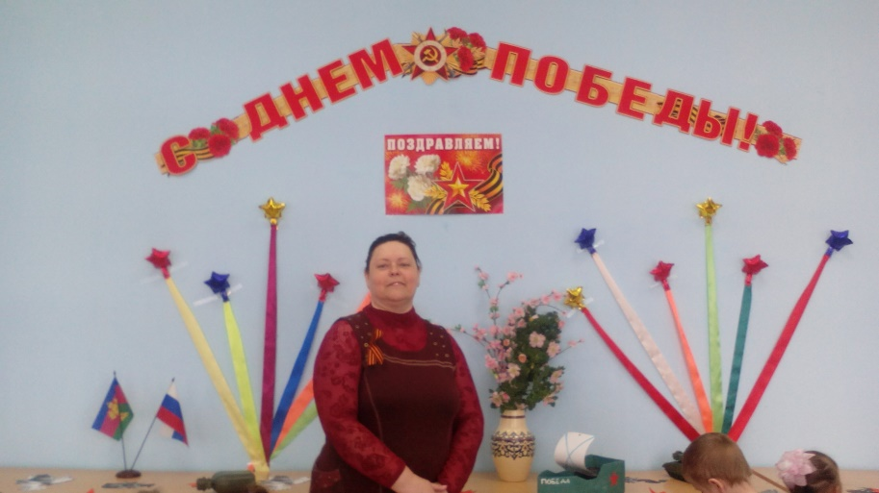

**Задачи:** Воспитывать патриотические чувства, эмоционально-положительное отношение к воинам-защитникам, желание быть такими же смелыми, отважными и благородными; Познакомить детей с историей Великой Отечественной войны;

**«НИКТО НЕ ЗАБЫТ - НИЧТО НЕ ЗАБЫТО»**

Дорогие ребята, вы родились, и живете в мирное время и не знаете, что такое война. Но не все могут испытывать такое счастье. Во многих местах нашей Земли происходят военные конфликты, в которых погибают люди, разрушаются жилые дома, промышленные здания и т.д. Но это не идет, ни в какое сравнение с тем, какой была, вторая мировая война.

«Великая Отечественная война продолжалась с 1941-1945 годы - самая крупная война в истории человечества. Слово «великий» означает, очень большой, громадный, огромный. В самом деле, война захватила огромную часть территории нашей страны, в ней участвовали десятки миллионов людей, она длилась четыре года, а победа в ней потребовала от нашего народа громадного напряжения всех физических и духовных сил.

1) Нападение Германии на Советский Союз было неожиданным. Был нанесен удар неведомой силы. Гитлер напал на Советский Союз (Так раньше называлось наше Отечество). Его войска пересекли нашу границу. Тысячи и тысячи орудий открыли огонь по мирно спящим селам, и городам, самолеты врага стали бомбить железные дороги, вокзалы, аэродромы. Для войны с Россией Германия подготовила огромную армию, Гитлер хотел превратить население нашей Родины в рабов и заставить их работать на Германию, хотел уничтожить науку, культуру, искусство, запретить образование в России.

2) И все жители нашей многомиллионной страны как один поднялись на защиту Родины и свободы.

3) Отечественной войной она называется потому, что эта война — справедливая, направленная на защиту своего Отечества. На борьбу с врагом поднялась вся наша огромная страна. В годы войны было тяжело всем: солдатам на фронте, старикам, женщинам, детям в тылу. Им приходилось много трудиться, не было еды вдоволь. Людям выдавались карточки на кусочек хлеба (200гр).

4) Немалую отвагу и смелость на войне проявляли девушки – медсестры. Им приходилось выносить раненых прямо с поля боя, когда вокруг гремели взрывы и пули свистели над головой

5) «Дорога жизни» Прорыв блокады. По льду Ладожского озера со всех концов огромной России люди посылали в Ленинград подарки – продукты, теплую одежду. 19 января 1944 года наши войска перешли в наступление и погнали фашистов прочь от города.

6) Письма с фронта. В редкие минуты тишины солдаты отдыхали, рассматривали фотографии родных и близких людей и писали домой письма.

7) Оборона Москвы. Москва – сердце России. Двести фашистских генералов, более миллиона солдат, огромное количество техники было брошено на взятие Москвы. Но под руководством генерала Жукова наши войска отстояли Москву и в ожесточенных сражениях разбили фашистов.

8) Сталинградская битва. В Сталинградской битве немцы потеряли не только огромное количество боевой техники, но и веру в непобедимость своей армии.

9) Солдаты идут в бой. Уставшие, со всей ненавистью и яростью, накопленной в сердце, бросались наши воины в суровый бой с фашистской армией. И техника отступала перед решимостью и героизмом этих людей.

10)Салют победы. Великая Отечественная война закончилась 9 мая 1945 года полной победой нашего народа над фашистской Германией

11) возвращение с фронта

12) Герои-защитники. Этих людей называют ветеранами. В день победы они надевают свои военные награды: боевые ордена и медали.

13) 9 мая люди всей страны чествуют ветеранов, защитников нашей страны.

